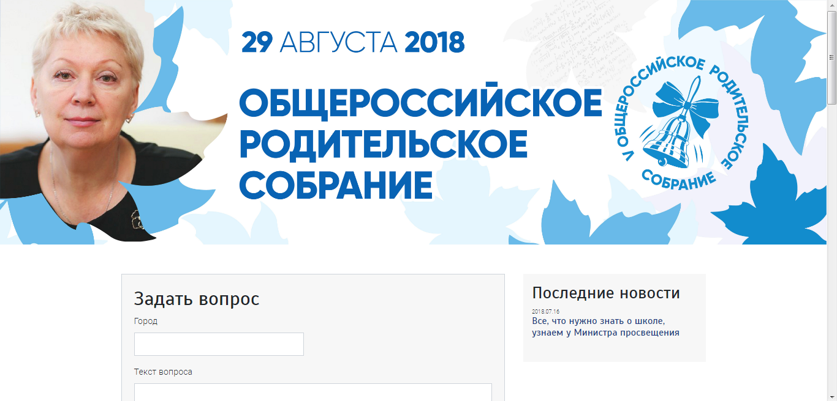Уважаемые родители!
29 августа 2018 года в 11.00 часов состоится V Общероссийское родительское собрание с участием Министра просвещения Российской Федерации О.Ю.Васильевой в формате видеоконференции с прямым включением из регионов России, во время которых Министр ответит на социально-значимые вопросы в области образования.
Вы можете направить свой вопрос Министру через электронную форму веб-страницы на официальном сайте Министерства просвещения РФ: edu.gov.ru

